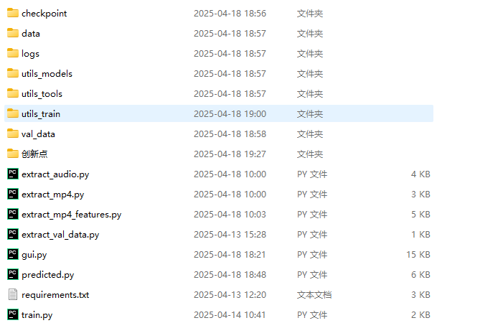
- checkpoint文件夹:
保存训练的模型权重，每训练一批次都会保存的
- data文件夹
mosi数据集
- logs文件夹
自己记录的训练过程及结果
- utils_models文件夹
ours_model.py是我们的主要搭建的模型架构，其他模型重要部分单独出来了，比如注意力机制部分
- utils_tools文件夹
工具包，包括训练的损失函数，图像的FaceNet提取图像特征，以及提取的特征的插值方法，训练部分的数据加载器
- utils_train文件夹
主要训练部分
- val_data文件夹
将测试集合单独拿出来方便测试
- py文件说明：都是处理视频，分成相应的语音，图像，以及提前将图像特征提取好。
